实验2：简单控件与Activity的使用
学号： 2021329600006 姓名： 陈昊天
班级： 计算机科学与技术21（4）班 联系电话： 13456982338 日期：2023.10.7

一、实验内容
- 模仿手机中计算器软件，开发一个具有基本运算功能的简单计算器。界面由自己设计，实现基本的加减乘除功能，其他运算功能可选做。

- 模仿“学习强国”APP的首页定时跳转功能，同时完成信息在两个Activity间的传递。要求：首页显示一张图片和一句诗词（图片和诗词自己选定），首页显示5秒倒计时后自动跳转到第二页面，在首页使用intent将诗词发送到第二页，在第二页读出首页发送来的诗词，并显示在第二页。

二、实验报告
- 实验步骤与过程
- 计算器
效果图：
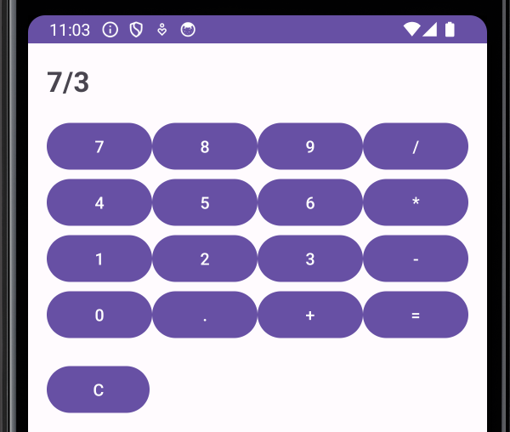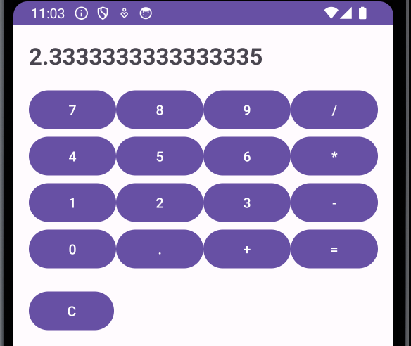
MainActivity.java
package com.example.calculator;
import android.os.Bundle;
import android.view.View;
import android.widget.Button;
import android.widget.TextView;
import net.objecthunter.exp4j.ExpressionBuilder;
import androidx.appcompat.app.AppCompatActivity;
public class MainActivity extends AppCompatActivity implements View.OnClickListener {
private TextView resultTextView;
private StringBuilder equationBuilder;
@Override
protected void onCreate(Bundle savedInstanceState) {
super.onCreate(savedInstanceState);
setContentView(R.layout.activity_main);
resultTextView = findViewById(R.id.resultTextView);
equationBuilder = new StringBuilder();
Button button0 = findViewById(R.id.button0);
Button button1 = findViewById(R.id.button1);
Button button2 = findViewById(R.id.button2);
Button button3 = findViewById(R.id.button3);
Button button4 = findViewById(R.id.button4);
Button button5 = findViewById(R.id.button5);
Button button6 = findViewById(R.id.button6);
Button button7 = findViewById(R.id.button7);
Button button8 = findViewById(R.id.button8);
Button button9 = findViewById(R.id.button9);
Button buttonDot = findViewById(R.id.buttonDot);
Button buttonAdd = findViewById(R.id.buttonAdd);
Button buttonSubtract = findViewById(R.id.buttonSubtract);
Button buttonMultiply = findViewById(R.id.buttonMultiply);
Button buttonDivide = findViewById(R.id.buttonDivide);
Button buttonEquals = findViewById(R.id.buttonEquals);
Button buttonClear = findViewById(R.id.buttonClear);
button0.setOnClickListener(this);
button1.setOnClickListener(this);
button2.setOnClickListener(this);
button3.setOnClickListener(this);
button4.setOnClickListener(this);
button5.setOnClickListener(this);
button6.setOnClickListener(this);
button7.setOnClickListener(this);
button8.setOnClickListener(this);
button9.setOnClickListener(this);
buttonDot.setOnClickListener(this);
buttonAdd.setOnClickListener(this);
buttonSubtract.setOnClickListener(this);
buttonMultiply.setOnClickListener(this);
buttonDivide.setOnClickListener(this);
buttonEquals.setOnClickListener(this);
buttonClear.setOnClickListener(this);
}
@Override
public void onClick(View v) {
Button button = (Button) v;
String buttonText = button.getText().toString();
switch (buttonText) {
case "=":
calculateResult();
break;
case "C":
clearEquation();
break;
default:
equationBuilder.append(buttonText);
updateResultText();
break;
}
}
private void calculateResult() {
String equation = equationBuilder.toString();
try {
double result = evaluateEquation(equation);
resultTextView.setText(String.valueOf(result));
} catch (Exception e) {
resultTextView.setText("Error");
}
}
private double evaluateEquation(String equation) {
return new ExpressionBuilder(equation).build().evaluate();
}
private void clearEquation() {
equationBuilder.setLength(0);
updateResultText();
}
private void updateResultText() {
resultTextView.setText(equationBuilder.toString());
}
}

Activity_main.xml
<?xml version="1.0" encoding="utf-8"?>
<LinearLayout xmlns:android="http://schemas.android.com/apk/res/android"
xmlns:tools="http://schemas.android.com/tools"
android:layout_width="match_parent"
android:layout_height="match_parent"
android:orientation="vertical"
android:padding="16dp"
tools:context=".MainActivity">
<TextView
android:id="@+id/resultTextView"
android:layout_width="match_parent"
android:layout_height="wrap_content"
android:layout_marginBottom="16dp"
android:textSize="24sp"
android:textStyle="bold" />
<LinearLayout
android:layout_width="match_parent"
android:layout_height="wrap_content"
android:orientation="horizontal">
<Button
android:id="@+id/button7"
android:layout_width="0dp"
android:layout_height="wrap_content"
android:layout_weight="1"
android:text="7" />
<Button
android:id="@+id/button8"
android:layout_width="0dp"
android:layout_height="wrap_content"
android:layout_weight="1"
android:text="8" />
<Button
android:id="@+id/button9"
android:layout_width="0dp"
android:layout_height="wrap_content"
android:layout_weight="1"
android:text="9" />
<Button
android:id="@+id/buttonDivide"
android:layout_width="0dp"
android:layout_height="wrap_content"
android:layout_weight="1"
android:text="/" />
</LinearLayout>
<LinearLayout
android:layout_width="match_parent"
android:layout_height="wrap_content"
android:orientation="horizontal">
<Button
android:id="@+id/button4"
android:layout_width="0dp"
android:layout_height="wrap_content"
android:layout_weight="1"
android:text="4" />
<Button
android:id="@+id/button5"
android:layout_width="0dp"
android:layout_height="wrap_content"
android:layout_weight="1"
android:text="5" />
<Button
android:id="@+id/button6"
android:layout_width="0dp"
android:layout_height="wrap_content"
android:layout_weight="1"
android:text="6" />
<Button
android:id="@+id/buttonMultiply"
android:layout_width="0dp"
android:layout_height="wrap_content"
android:layout_weight="1"
android:text="*" />
</LinearLayout>
<LinearLayout
android:layout_width="match_parent"
android:layout_height="wrap_content"
android:orientation="horizontal">
<Button
android:id="@+id/button1"
android:layout_width="0dp"
android:layout_height="wrap_content"
android:layout_weight="1"
android:text="1" />
<Button
android:id="@+id/button2"
android:layout_width="0dp"
android:layout_height="wrap_content"
android:layout_weight="1"
android:text="2" />
<Button
android:id="@+id/button3"
android:layout_width="0dp"
android:layout_height="wrap_content"
android:layout_weight="1"
android:text="3" />
<Button
android:id="@+id/buttonSubtract"
android:layout_width="0dp"
android:layout_height="wrap_content"
android:layout_weight="1"
android:text="-" />
</LinearLayout>
<LinearLayout
android:layout_width="match_parent"
android:layout_height="wrap_content"
android:orientation="horizontal">
<Button
android:id="@+id/button0"
android:layout_width="0dp"
android:layout_height="wrap_content"
android:layout_weight="1"
android:text="0" />
<Button
android:id="@+id/buttonDot"
android:layout_width="0dp"
android:layout_height="wrap_content"
android:layout_weight="1"
android:text="." />
<Button
android:id="@+id/buttonAdd"
android:layout_width="0dp"
android:layout_height="wrap_content"
android:layout_weight="1"
android:text="+" />
<Button
android:id="@+id/buttonEquals"
android:layout_width="0dp"
android:layout_height="wrap_content"
android:layout_weight="1"
android:text="=" />
</LinearLayout>
<Button
android:id="@+id/buttonClear"
android:layout_width="wrap_content"
android:layout_height="wrap_content"
android:layout_marginTop="16dp"
android:text="C" />
</LinearLayout>

还需要在build.gradle.kts中添加 implementation("net.objecthunter:exp4j:0.4.8") 依赖

- 首页定时跳转

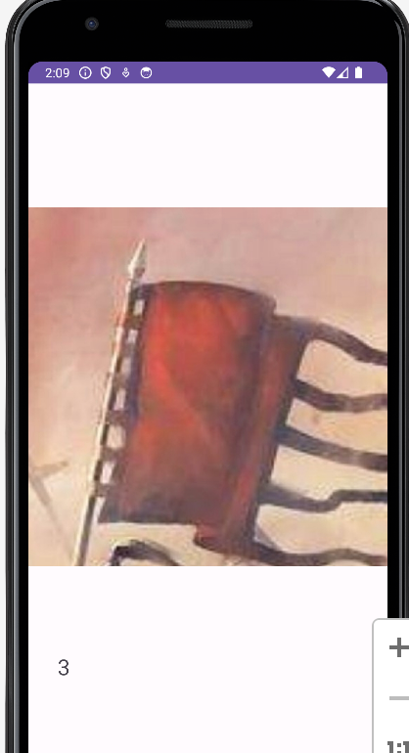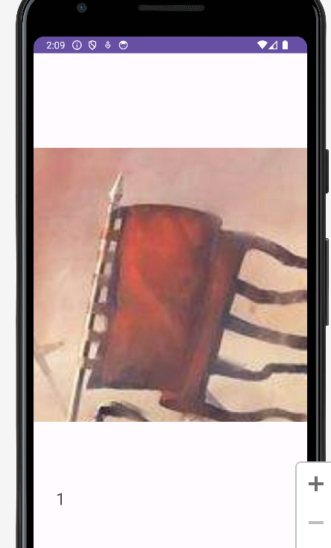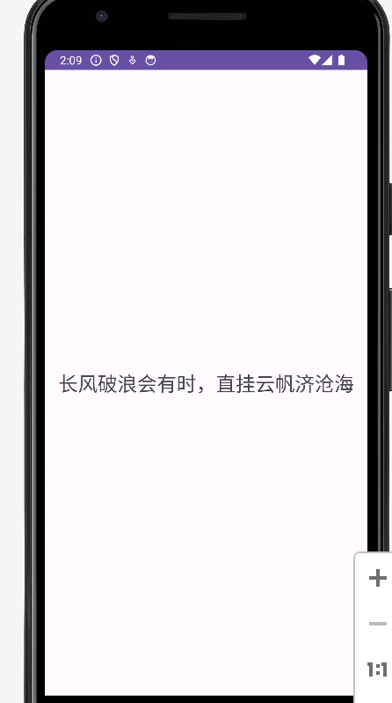
MainActivity.java
package com.example.activity;
import android.content.Intent;
import android.os.Bundle;
import android.os.CountDownTimer;
import android.widget.TextView;
import androidx.appcompat.app.AppCompatActivity;
public class MainActivity extends AppCompatActivity {
private TextView countdownTextView;
@Override
protected void onCreate(Bundle savedInstanceState) {
super.onCreate(savedInstanceState);
setContentView(R.layout.activity_main);
countdownTextView = findViewById(R.id.countdownTextView);
new CountDownTimer(5000, 1000) {
public void onTick(long millisUntilFinished) {
long seconds = millisUntilFinished / 1000;
countdownTextView.setText(String.valueOf(seconds));
}
public void onFinish() {
Intent intent = new Intent(MainActivity.this, Activity2.class);
String poem = "长风破浪会有时，直挂云帆济沧海";
intent.putExtra("poem", poem);
startActivity(intent);
finish();
}
}.start();
}
}
Activity_main.xml
<?xml version="1.0" encoding="utf-8"?>
<RelativeLayout xmlns:android="http://schemas.android.com/apk/res/android"
xmlns:tools="http://schemas.android.com/tools"
android:layout_width="match_parent"
android:layout_height="match_parent"
android:gravity="center"
tools:context=".MainActivity">
<ImageView
android:id="@+id/imageView"
android:layout_width="match_parent"
android:layout_height="516dp"
android:layout_centerInParent="true"
android:src="@drawable/image" />
<TextView
android:id="@+id/countdownTextView"
android:layout_width="wrap_content"
android:layout_height="wrap_content"
android:layout_below="@id/imageView"
android:padding="32dp"
android:textSize="24sp" />
</RelativeLayout>
Activity2.java
package com.example.activity;
import android.content.Intent;
import android.os.Bundle;
import android.widget.TextView;
import androidx.appcompat.app.AppCompatActivity;
public class Activity2 extends AppCompatActivity {
@Override
protected void onCreate(Bundle savedInstanceState) {
super.onCreate(savedInstanceState);
setContentView(R.layout.activity_2);
TextView poemTextView = findViewById(R.id.poemTextView);
Intent intent = getIntent();
String poem = intent.getStringExtra("poem");
poemTextView.setText(poem);
}
}
Activity_2.xml
<?xml version="1.0" encoding="utf-8"?>
<LinearLayout xmlns:android="http://schemas.android.com/apk/res/android"
xmlns:tools="http://schemas.android.com/tools"
android:layout_width="match_parent"
android:layout_height="match_parent"
android:gravity="center"
android:orientation="vertical"
tools:context=".Activity2">
<TextView
android:id="@+id/poemTextView"
android:layout_width="wrap_content"
android:layout_height="wrap_content"
android:textSize="24sp" />
</LinearLayout>

- 学习心得

在完成实验2的过程中，我学到了如何使用简单控件和Activity来开发一个基本的计算器应用，并实现了首页定时跳转和信息传递的功能。

在实验中，我需要自己设计计算器应用的界面。我学会了使用Android Studio的布局编辑器来创建界面，并选择合适的控件来展示计算器的各个功能。通过合理的布局和控件选择，可以提高用户的使用体验。

实验要求实现基本的加减乘除功能，我使用了按钮控件来表示数字和运算符，并使用文本框控件来显示计算结果。学会了如何在Java代码中获取按钮的点击事件，并根据点击事件来执行相应的操作。掌握了控件的基本使用方法，对于开发其他类型的应用也有了更深入的理解。

实验中我需要实现首页定时跳转和信息传递的功能，这就涉及到了多个Activity的使用。我学会了如何创建和切换Activity，并使用Intent来传递数据。在首页中，我使用Timer来实现倒计时功能，并在计时结束后自动跳转到第二页面。通过Intent，我成功将首页的诗词传递到第二页，并在第二页中读取和展示。

通过这次实验，我对Android应用开发有了更深入的理解，并提升了自己的编程能力。我学会了如何设计界面、使用控件和处理Activity之间的数据传递。这些知识和经验对于今后继续学习和开发Android应用将非常有帮助。同时，通过实际动手开发应用，我也更加深入地理解了课堂上学到的理论知识，加深了对Android开发框架的认识。

